Проект
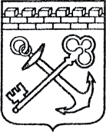
АДМИНИСТРАЦИЯ ЛЕНИНГРАДСКОЙ ОБЛАСТИ
КОМИТЕТ ПО СОХРАНЕНИЮ КУЛЬТУРНОГО НАСЛЕДИЯ ЛЕНИНГРАДСКОЙ ОБЛАСТИ

ПРИКАЗ

«___»____________2021 г. №___________________
г. Санкт-Петербург

Об установлении предмета охраны
объекта культурного наследия федерального значения
«Две террасы на Острове любви», 1797 г., входящего в состав объекта культурного наследия федерального значения «Ансамбль Гатчинского дворца и парка», расположенного по адресу: Ленинградская область,
Гатчинский район, г. Гатчина, Дворцовый парк

В соответствии со статьями 9.1, 33, 47.3 Федерального закона от 25 июня 2002 года № 73-ФЗ «Об объектах культурного наследия (памятниках истории и культуры) народов Российской Федерации», статьей 4 закона Ленинградской области от 25 декабря 2015 года № 140-оз «О государственной охране, сохранении, использовании и популяризации объектов культурного наследия (памятников истории и культуры) народов Российской Федерации, расположенных на территории Ленинградской области», пунктом 2.1.1. Положения
о комитете по сохранению культурного наследия Ленинградской области, утвержденного постановлением Правительства Ленинградской области
от 24 декабря 2020 года № 850, приказываю:
- Установить предмет охраны объекта культурного наследия
федерального значения «Две террасы на Острове любви», 1797 г., входящего в состав объекта культурного наследия федерального значения «Ансамбль Гатчинского дворца и парка», расположенного по адресу: Ленинградская область, Гатчинский район, г. Гатчина, Дворцовый парк, поставленного под государственную охрану Постановлением Совета Министров от 30 августа 1960 года № 1327 «О дальнейшем улучшении дела охраны памятников культуры в РСФСР», согласно приложению к настоящему приказу.
- Отделу по осуществлению полномочий Российской Федерации в сфере объектов культурного наследия комитета по сохранению культурного наследия Ленинградской области обеспечить внесение соответствующих сведений в Единый государственный реестр объектов культурного наследия (памятников истории
и культуры) народов Российской Федерации.
- Сектору осуществления надзора за состоянием, содержанием, сохранением, использованием и популяризацией объектов культурного наследия комитета по сохранению культурного наследия Ленинградской области обеспечить размещение настоящего приказа на сайте комитета по сохранению культурного наследия Ленинградской области в информационно-телекоммуникационной сети «Интернет».
- Настоящий приказ вступает в силу со дня его официального опубликования.
- Контроль за исполнением настоящего приказа возложить на заместителя председателя комитета по сохранению культурного наследия Ленинградской области, уполномоченного в области сохранения, использования, популяризации
и государственной охраны объектов культурного наследия (памятников истории
и культуры) народов Российской Федерации.

Заместитель Председателя Правительства
Ленинградской области – председатель
комитета по сохранению культурного наследия В.О. Цой
Приложение
к приказу комитета по сохранению культурного наследия
Ленинградской области
от «___» _____________2021 г.
№ _________________________

Предмет охраны объекта культурного наследия федерального значения
«Две террасы на Острове любви», 1797 г., входящего в состав объекта культурного наследия федерального значения «Ансамбль Гатчинского дворца и парка», расположенного по адресу: Ленинградская область, Гатчинский район,
г. Гатчина, Дворцовый парк.

№  п/п | Виды предмета охраны | Предмет охраны | Фотофиксация
1 | 2 | 3 | 4
1. | Объемно-пространственное и планировочное решение | Историческое местоположение двух каменных террас-балконов* на северо-западном берегу Острова любви на Белом озере, в границах территории объекта культурного наследия федерального значения «Ансамбль Гатчинского дворца и парка»;  *в настоящее время находится в руинированном состоянии  композиционные и визуальные связи и раскрытия с основных планировочных направлений Гатчинского парка, в том числе со стороны Белого озера;  историческое архитектурно-композиционное и объемно-пространственное решение территории, на которой расположены две террасы-балкона. | № 27 на плане - объект культурного наследия федерального значения «Две террасы на Острове любви»  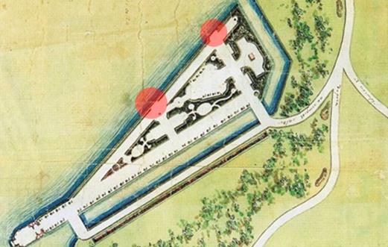  фото 1949 года.
2. | Конструктивное решение | Историческая конструкция двух террас-балконов* на небольших искусственных всхолмлениях, материал исполнения (натуральны камень), габариты, конфигурация (прямоугольная в плане), местоположение, высотные отметки,  *в настоящее время находится в руинированном состоянии | Чертежи из паспорта объекта
3. | Архитектурно-художественное решение: | Историческое оформление ограждения южной террасы* – в виде балюстрады с прямоугольными тумбами из пудостского известняка, балясинами, поручнями и нижними брусьями из чугуна;  * в настоящее время утрачено  историческое оформление ограждения северной террасы* – в виде сплошного парапета из крупных блоков пудостского известняка;  * в настоящее время утрачено  историческое мощение площадок террас квадратными каменными плитами в клетку (северная) и в диагональ (южная)*.  *в настоящее время находится в руинированном состоянии. | Фрагмент чертежа их паспорта объекта  фото 1949 года.  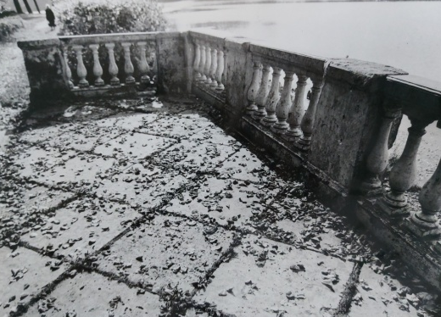  Фото 1983 года

* Предмет охраны может быть уточнен при проведении дополнительных научных исследований.

